Geograafiatund põnevamaks: millist GPS-äppi kasutada?
Me elame väga kiiresti arenevas ja muutuvas maailmas. Uued tehnikasaavutused on vallutanud meie kodud ja kontorid. On oluline, et kool annaks õpilastele kaasa oskuse selles tehnikaimede maailmas hakkama saada.
Õpilastel on seadmed olemas, kuid nende rakendamine piirdub tihti vaid suhtlemise ja mängimisega.
Tehnoloogiaettevõte LG Electronics viis läbi uuringu, mis käsitleb mobiili kasutamise harjumusi kõigis kolmes Balti riigis. Uuringu tulemustest selgus, et Eestis eelistavad ja kasutavad nutitelefoni kõik 15-19-aastased noored. (http://e24.postimees.ee/2091324/uuring-100-protsenti-eesti-15-19-aastastest-noortest-kasutavad-nutitelefone)
Seega, kui vahendid on olemas, siis on mõistlik seal olevaid rakendusi kasutada nii, et õppimine oleks huvitavam ning rohkem seotud igapäevase eluga.
Nutitelefonides olevad GPS-rakendused annavad hea võimaluse nutiseadmeid geograafiatundi lõimida. Samas ei pruugi see piirduda ainult ühe ainega. GPS võimaldab positsioneerida huvipunkti (de) asukohta. Antud punkti saab kaardile kanda ning see annab hea visuaalse väljundi, et näha, kus midagi asub.
Milline GPS rakendus nutitelefonis valida? Selgub, et see ei olegi nii lihtne. Google Play pakub välja 250 äppi. Neist 27 tasulist ning 223 tasuta. See on päris suur hulk ning nende läbivaatamine võtab hulgaliselt väärtuslikku ajaressurssi.
Oluline on selgeks teha, milleks seda rakendust kavatsetakse kasutada. Kuna autori eesmärgiks oli leida äpp, mis asendaks käsi-GPS-i, keskendutakse antud artiklis sellele kriteeriumile. Tähtis on ka see, et tegemist oleks tasuta rakendusega.
Nii algaski otsing nutitelefoni GPS-rakendusele, kus oleks võimalik sisestada geograafilisi koordinaate, nende alusel punkte otsida ning märkida. Samuti olid teretulnud kõik lisarakendused.
Esimesed 10 rakendust tulemust ei andnud, nende eesmärk oli kas näidata asukohta ning võimaldada teekonna otsingut või teise võimalusena oli tegemist tutvustava lehega, kus soovitati osta parem ja rohkem võimalusi pakkuv versioon.
Seejärel jõudsin rakenduseni GPS Essentials (joonis 1). Olin sellega veidi ka varem kokku puutunud seoses õppematerjaliga „M-õpe geograafias“. Sellel korral otsustasin põhjalikumalt antud programmi hingeelu uurida.

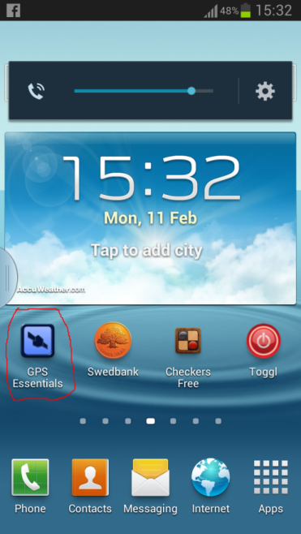
Joonis 1. Nutitelefoni ekraan ja rakendus GPS Eseentials
Kuidas ja mida sellega siis teha annab? Siin on väike valik antud rakenduse kasutusvõimlustest:
GPS Essentialsi kasutamine sarnaneb käsi GPS-i kasutamisega. Rakenduse GPS-i kasutamise eelduseks on, et telefon leiaks üles satelliidid, mis signaali edastavad. Erinevalt käsi GPS-ist on GPS Essentialsi võimalik kasutada ka toas.
Kui satelliidid leitud, on võimalik asuda äppiga toimetama.
Punktide lisamiseks või juba sisestatud punkti otsimiseks on vaja programmi menüüst (joonis 2) valida Waypoints.
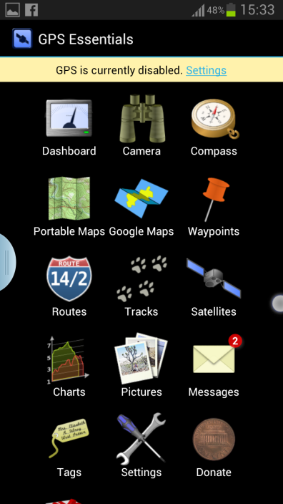
Joonis 2. Rakenduse GPS Essentsials menüü
Seejärel on võimalik sisestada punkti nimi ning geograafilised koordinaadid (joonis 3). Võimalik on valida erinevaid sümboleid, millega soovitakse antud punkt kaardil tähistada.

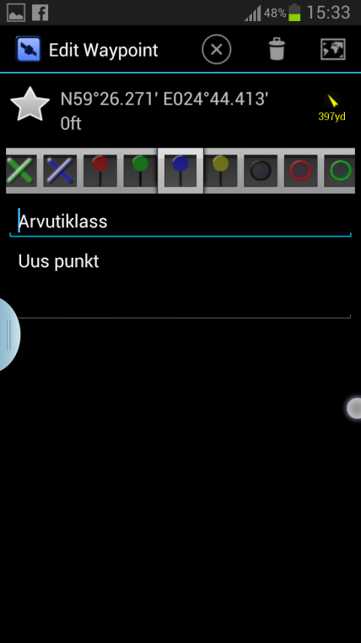
Joonis 3. Uue punkti sisestamine
Sisestatud punkti asukohta on võimalik vaadata kaardil (joonis 4).
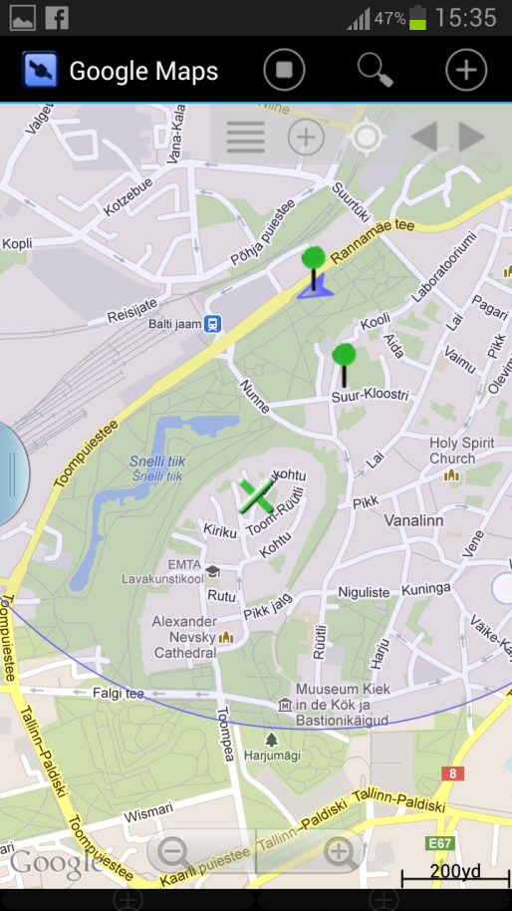
Joonis 4. Sisestatud punktid kaardil
Selline kasutusviis on sobilik juhul, kui on teada otsitava punkti geograafilised koordinaadid. Näitena võib tuua geopeituse http://www.geopeitus.ee/aare/2814 või õppematerjalis „M-õpe geograafias“ http://katrimope.wordpress.com/ koostatud õpperaja.
Samas võimaldab rakendus lisaks märkida huvipunkte nii, et koordinaadid ei ole teada. Kui valida menüüst Google Maps, on võimalik näha hetke asukohta. Samuti on sellel leheküljel võimalik märkida punkte, mida soovite lisada. Selleks, et oleks võimalik uusi punkte lisada, tuleb vajutada ekraani ülaservas olevat nuppu (joonis 5). Seejärel kaardil vajutades, saate panna paika need asukohad, mida soovite.
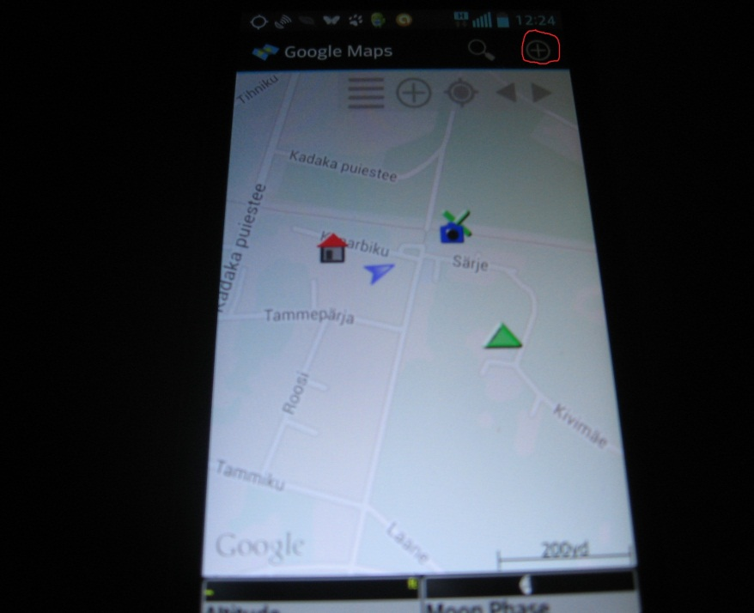
Joonis 5. Uute punktide valimiseks tuleb vajutada näidatud nuppu
Vajutades seejärel kaardile ilmunud sümbolil, on teil järgmised valikud (joonis 6): NAVIGATE- Juhend, kuidas jõuda teie hetke asukohast antud punkti. EDIT DETAILS- näitab antud punktiga seotud infot. Selleks on punkti geograafilised koordinaadid ning võimalus anda punktile nimi ja valida sobiv sümbol. MOVE- on võimalik juba märgitud punkti liigutada st punkti asukohta muuta. DELETE- võimaldab anutud punkti kustutada. Juhul kui selles kohas on tehtud foto, siis ilmub valikusse ka SHOW IMAGE- võimaldab vaadata antud kohas tehtud pilti.

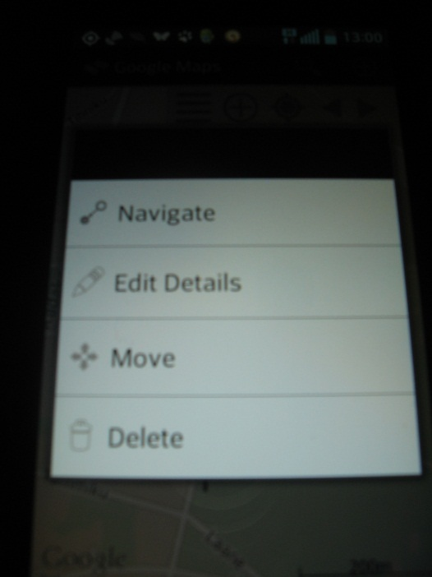
Joonis 6. Märgitud punkti valikud
Kõik märgitud punktid on võimalik eksportida Google Earthi (joonis 7) või Google Mapsi. Selleks tuleb valida nutitelefonil kõige parempoolne nupp ning seejärel eksport. Sealt avaneb valik, et kas saata antud fail KML failina Google Earthi või Google Mapsi. Kahjuks saab nii salvestada ainult punkti asukohta. Nutitelefoniga tehtud pildid otse Google Earthi ei lähe. Google Earthis on võimalik pildid ja info igale punktile juurde lisada. Oluline on, et jääb ära tüütu punktide sisestamine.
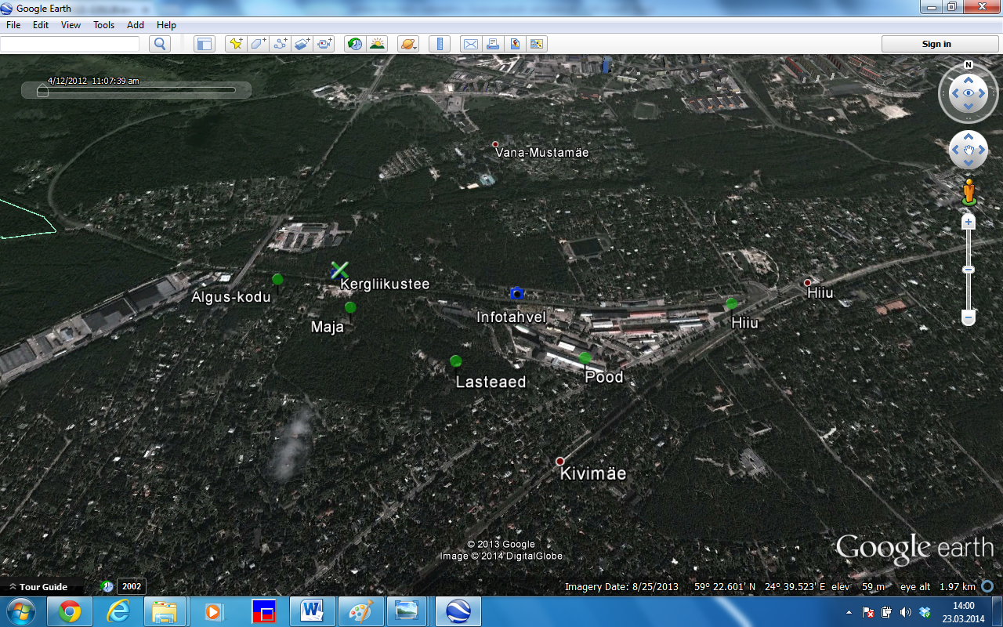
Joonis 7. Google Earthi eksporditud punktid
Valides GPS Essentsialsi menüüst Camera, on võimalik teha foto. Kõik fotod paigutab rakendus kaardile vastava asukoha juurde, kus foto on tehtud. Nüüd antud ikoonile vajutades antakse võimalus SHOW IMAGE ning nii saab tehtud pilti vaadata.
Selleks, et näha käidud teekonda, on vajalik valida menüüst TRACKS. Sealt on võimalik vaadata kaadil läbitud marsruuti (joonis 8), kiirust millega antud teekond sai läbitud ning teekonna kõrguse muutusi.

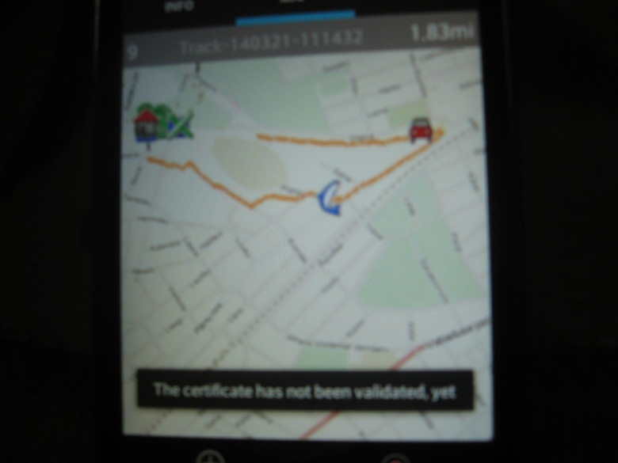
Joonis 8. Teekond Google Essentialsi kaardil
Need olid mõned näited, kuidas antud rakendust kasutada saab. Kevad on kätte jõudnud ning õuesõppe hooaeg kogub hoogu. Seega- nutiseadmed kaasa ja õue m-õppega tegelema.

